臺北榮民總醫院
醫療創新中心場地使用管理維護要點
107年12月11日制訂
108年3月21日修訂
- 臺北榮民總醫院(以下簡稱本院)為使醫療創新中心(Clinical Innovation Center, CiC)充分發揮使用功能及維持使用品質，特訂定本管理維護要點。
- 緣由：本場地之設施及設備建置係財團法人永齡健康基金會為提供本院員工一可創意發想、創新開發空間，據以創造更優質的醫療照護而捐贈，讓所有通過審核之創新專案團隊成員能在優質的環境下盡情發想。並以共創的精神和方法，與第一線醫護人員攜手解決醫療服務模式與醫院空間設計等問題，將變革的過程、方法、成果與思維擴散到整個醫院，培植永續的創新文化，透過教學和專案實作培育醫療創新人才。
- 任務宗旨：提供本院發展醫療創新相關活動的理想空間，不得涉及任何商業、廣告、推銷宣傳、營利行為等之非學術活動。
- 本要點所指場地，係包括迎賓導覽區、CiC大道、2030診間、2030診間接待區、創新沙龍、創意谷、創新車庫等(如附件一)，管理單位為教學部。
- 除迎賓導覽區及CiC大道在未申請特殊活動為自由開放空間外，其他如2030診間(含診間接待區)、創新沙龍、創意谷、創新車庫等空間，需事先申請經核准通過後使用。
- 場地申請開放時間：非國定假日之週一至週五，上午8時至晚間9時。其他時間(含國定假日及週末)須另案申請。
- 場地使用規定與服務：
  - 本中心場地使用，凡符合本中心任務宗旨之相關活動，可於活動一週前至教學部網站下載並填寫租(借)用申請書(如附件二)，經核准通過後使用。
  - 本中心場地計價及付費原則如下：
    - 經本院CiC審核通過之創新專案：得分時段免費借用，使用期間以3個月為原則，每時段為2小時，每週每專案至多申請5個時段。另視專案成果及進度，必要時得延長使用，但需事前提出申請。如遇空間不足，將視符合宗旨的程度排序。
    - 本院主辦相關活動：
      - 為使空間充分應用，院內單位每月有4小時免費時數可使用。
    - 院外單位主辦相關活動：
- 場地租用依收費標準表進行計價(如附件三)。
- 如為與本院單位合(協)辦之活動，可享場地費75折優惠。
- 申請活動不得涉及任何商業、廣告、推銷宣傳、營利行為等之非學術活動。
    - 院內單位以成本轉帳，院外單位則需以現金繳納。
  - 場地租(借)用：
開放期間如遇颱風、地震等不可抗拒因素，依行政院人事行政局公告各縣市停班、課狀況，決定是否暫停使用。
  - 會議室完成預定程序後，不應任意臨時更換場地或調整時段，如遇特殊情事需調整時間或場地，應以電子郵件或電話通知本單位，經本中心審核許可後將以電子郵件或電話答覆相關申請。
  - 場地布置應經管理單位現場指導同意，不得擅自在本場地以漿糊、膠紙、鐵釘、圖釘等物使用室內之牆面、地板及有關設備之上，如有破壞設備及景觀情事，需依法負損害賠償責任，照價賠償或回復原狀。
  - 場地內基礎設施，包括但不限於高流明投影機、顯示面板、音響、麥克風等器材，租(借)用人應本惜物愛物精神妥善利用，租(借)用上有任何問題，可向現場工作人員洽詢。向本中心租借用之相關設備，本中心於會議後如發現損壞短缺時，本中心將委請廠商報價，並由租(借)用人照價賠償。
  - 申請租(借)用本場地，租(借)用單位應負人員安全管制責任。
  - 場地租金內含空調、一般照明及基本清潔所需費用，但不包含租(借)用人展示攤位內清潔及活動前後佈置或清理會場所遺留大宗廢棄物之清除費用，租(借)用人於活動結束時應運走現場物品及垃圾，恢復現場原狀，否則本院得僱工代為處理，所需費用請清潔公司估價後，由租(借)用單位負擔。
  - 本中心各會議室原則禁止攜帶飲食、惟視會議之特殊需求，經事前報請管理單位同意後，得予開放，但活動結束後應由租(借)用單位清理並回復原狀。
  - 飲食相關規定：因配合政府響應環保，本院職安室規定禁用一次性產品。
一次用產品定義：免洗餐具，各類材質之碗、盤、碟、便當餐盒、筷及湯匙，不含點心盒及水果盒。包裝飲用水（含杯水、瓶裝水或飲料）、各類材質一次用飲料杯， 不含扁紙杯。
  - 租(借)用單位如需佈置場地，應事前登記並預留時段，但以不影響該時段已租借之單位使用為原則。
  - 為維護公平使用權益，各場地如須延長使用請先向管理單位申請核可後，方可繼續使用。
  - 租(借)用期間務必妥善維護空間之環境及設備，使用完畢後應清理環境，回復原狀及自行帶走租(借)用人之所有物品。
  - 各項展覽，基於教育推廣，本院有攝影、錄影、播放、傳播等非營利性使用之權利。
  - 使用電腦與行動裝置時，須遵守本院網路管理辦法及相關規範與智慧財產權相關規定。
- 捐贈方財團法人永齡健康基金會在MOU合作備忘錄有效期間內，進行與本中心成立宗旨相關之專案或活動，得保留無償使用本中心全區之權利，惟仍應依本中心規定於活動前提出專案或活動申請，俾益管理單位作業。
- 本規定經院長核定後公布實施，修正時亦同。
- 本規定未盡事項，依本院會議中心管理規定、本院場地租借用規定與其他法令相關規定辦理。
附件一
臺北榮民總醫院
醫療創新中心空間示意圖
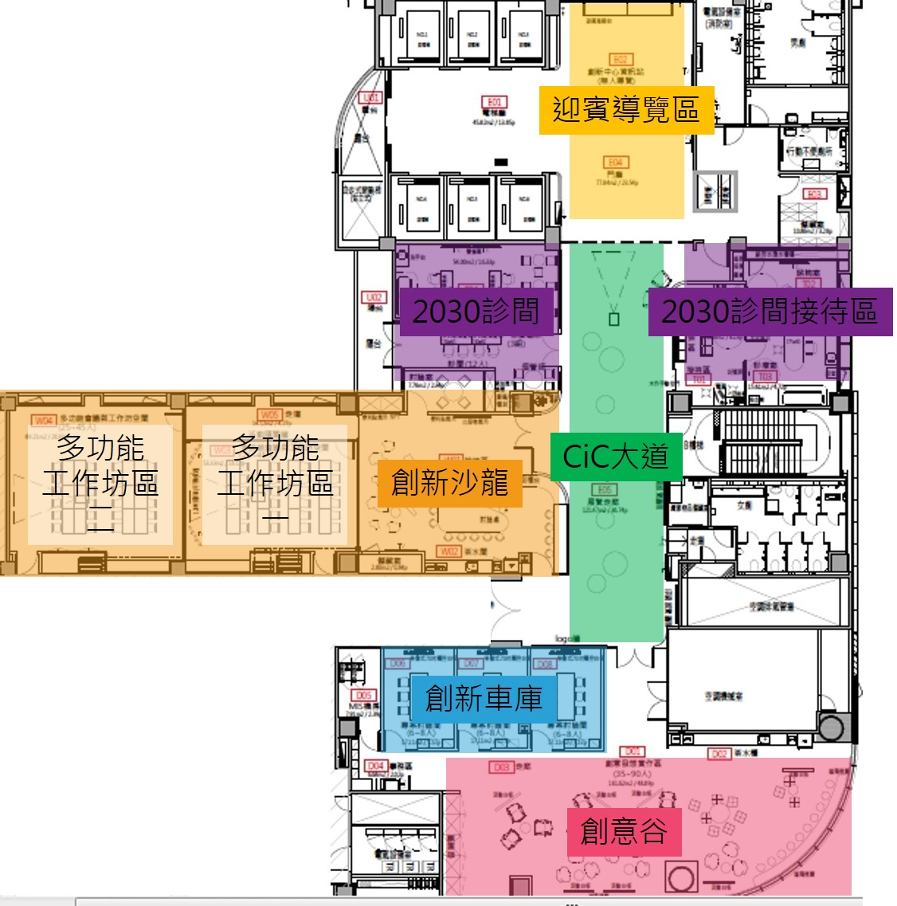

附件二
臺北榮民總醫院醫療創新中心租(借)用申請書
場地名稱 | 項 目 |  |  |  | 容納人數
 | □ |  | 2030診間 |  | 20-25人
 | □ |  | 2030診間接待區 |  | 10-15人
 | □ |  | 創新沙龍 |  | 75-125人
 |  |  | CiC大道 |  | 35-70人
 | □ |  | 創新車庫A |  | 6-8人
 | □ |  | 創新車庫B |  | 6-8人
 | □ |  | 創新車庫C |  | 6-8人
 | □ |  | 創意谷 |  | 35-90人
 | □ |  | CiC全區 |  | 150人
活動名稱 |  |  |  |  |  |  | 活動人數
活動摘要
租(借)用  日期 | 年 月 日 時 至 年 月 日 時，共 小時
租(借)用  收費金額 | *下列金額由CiC填寫  ___________(金額)X______(每2小時為1個時段)=____________元
茲向 貴中心申請租(借)用上列活動場地及設備，並恪遵 貴中心場地租(借)用管理辦法及使用規則，如有違反，願無條件接受 貴中心撤銷或終止同意租(借)用之處分；若因人為因素導致場地財物損壞，願負賠償責任，絕無異議。
申請單位 |  |  |  | 單位成本中心代碼
申請人
直屬主管
單位主管
聯絡電話
中華民國 年 月 日

附件三
臺北榮民總醫院
醫療創新中心收費標準表
編號 | 場地 | 容納人數 | 坪數 | 每2小時收費標準(註)
 |  |  |  | 定價 | 75折  (合協辦) | 5折  (本院)
1 | 2030診間 | 20-25人 | 15.76 | 700 | 525 | 350
2 | 2030診間接待區 | 10-15人 | 16.02 | 860 | 645 | 430
3 | 創新沙龍 | 75-125人 | 61.41 | 3,300 | 2,475 | 1,650
4 | CiC大道 | 35-70人 | 36.74 | - | - | -
5 | 創新車庫A | 6-8人 | 5.17 | 400 | 300 | 200
6 | 創新車庫B | 6-8人 | 5.17 | 400 | 300 | 200
7 | 創新車庫C | 6-8人 | 5.17 | 400 | 300 | 200
8 | 創意谷 | 35-90人 | 46.09 | 2,000 | 1,500 | 1,000
9 | CiC全區 | 150人 | 176 | 7,500 | 5,625 | 3,750
折扣金額以四捨五入計算。
註：
繳費說明：
- 院內單位為成本轉帳，僅須於申請單填寫成本中心代碼及主管核章即可。
- 院內成本轉帳並無開立實體收據，若需紙本收據請使用現金繳納。
- 院外單位僅現金繳納：可先電話/電子郵件確認繳款金額(一同告知貴單位如何索取繳費單)待繳納完畢後，煩請交回通知單第一聯。

醫療創新中心(CiC)聯絡人：教學部林小姐 (02)2871-2121#4019 vghtpe.cic@gmail.com
李小姐 (02)2875-7302、chlee22@vghtpe.gov.tw

